Картотека
русских народных
подвижных игр

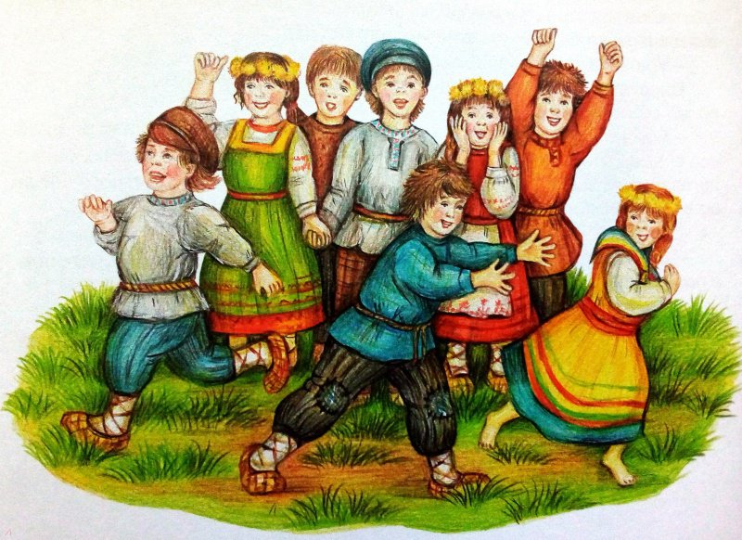

Кривошеина Елена Владимировна
воспитатель МКДОУ детского сада «Малиновка»

2021г.

Народные подвижные игры – как средство развития речи
детей старшего дошкольного возраста

Современные дети по разным причинам посвящают активным играм гораздо меньше времени, чем их ровесники, жившие в другие эпохи. Психологи утверждают: «Неподвижный ребенок не обучается», так как движения и речь тесно связаны. Они два выхода одного и того же мыслительного процесса. Часть мозга, отвечающая за речь, активизируется не только, когда мы говорим, но и когда жестикулируем, выполняем определенные движения. Следовательно, движения, сопровождаемые речью и, наоборот, речь, сопровождаемая движениями, способствуют лучшему запоминанию текста, его эмоциональному восприятию. Чем выше двигательная активность ребенка, тем лучше развивается речь детей.
В своей работе по развитию речи детей я активно использую народные подвижные игры, так как:
1.Родной язык является неисчерпаемо богатым. Существует связь между историей народа и развитием его языка. Через родной язык связываются отжившие, живущие и будущие поколения народа. Усваивая родной язык, каждое новое поколение усваивает мысли, чувства, историю тысяч предшествующих поколений. Изучая родной язык, ребенок учит не условные звуки, а впитывает духовную жизнь народа. Язык – величайший народный наставник.
2. Подвижные игры являются самым универсальным и доступным средством развития детей. Подвижные игры способствуют не только физическому развитию, но и помогает вызвать у детей желание говорить, подтолкнуть их к речевым контактам, к побуждению у детей подражательной речевой деятельности, расширению объёма понимания речи и словарного запаса.
Мне хочется поделиться с вами подборкой народных подвижных игр для старшего дошкольного возраста, которые позволят детям не только активно двигаться, но и будут способствовать развитию активной и пассивной речи, овладению родного языка, помогут раскрыть его красоту, позволят соприкоснуться и познакомятся с историческим прошлым своего народа.

Подвижные игры в занятии по развитию речи можно использовать как элемент занятия, как физкультурную минутку, либо как закрепление пройденного материала. Любую подвижную игру можно адаптировать к лексической теме недели и использовать её в совместной деятельности с ребёнком. Надеюсь, что подобранные мною игры помогут вам в работе.

Карточка№1 Русская народная игра «Дубок»

Цель: Обогащение, закрепление и активизация словаря по теме деревья; развитие словесной и слуховой памяти, умение описывать деревья, активизация движения.

Ход игры: дети, встав в хоровод, поют (или ритмично приговаривают) о дубке и, не разрывая рук, показывают движения.
У нас рос дубок - вот таков, вот таков!
(Хоровод двигается по кругу. С последним словом хоровод останавливается)
Корень да его - вот так глубок, вот этак глубок!
(Дети нагибаются, стараясь достать руками до пола)
Ветки да его - вот так высоки, вот этак высоки!
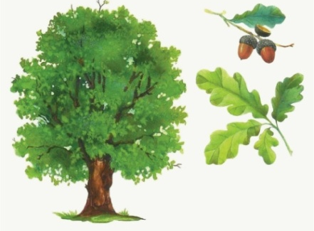
(руки поднимают вверх и покачивают ими)
Листья да его - вот так широки, вот этак широки!
(хоровод расходится, расширяется)
……….

Играть в эту игру можно по-разному:
1 способ. Дети ходят по хороводу, проговаривая слова совершая определённые действия
В игре, можно менять названия деревьев, место дубка можно взять любое другое дерево – сосну, клен и т.д.
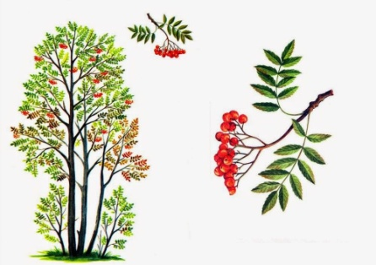
2 способ. В этот хоровод можно играть и с водящим. Одного из детей выбирают «дубком». Он встает в центр хоровода. Вместе со всеми ребятами он показывает, какие у него листья, ветки и т.д. В конце «дубок» выбирает из хоровода нового водящих, а сами становятся в хоровод. При этом, он может «присвоить» новому водящим имя другого дерева, например клена, рябины. И тогда петь будут именно про это дерево.

А у нас росла рябина
Вот такая,
Вот такая……….
Летом ягодки на ней –
Вот так горьки,
А зимой – вот так сладки ! И т.д.

Карточка №2 Игра «За грибами?» по народной потешке

Цель: Обогащение, закрепление и активизация словаря по теме грибы; развитие словесной и слуховой памяти, активизация движения.

Ход игры: Дети ведут диалог с педагогом, совершают действия по тексту.
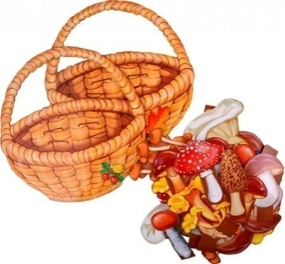
Воспитатель: Ножки, ножки, где вы были?
Дети: За грибами в лес ходили. Ходят на месте.
Воспитатель: Что вы, ручки, работали?
Дети: Мы грибочки собирали. Приседают и
Воспитатель: А вы глазки помогали? «собирают грибы».
Дети:
Мы искали да смотрели, Смотрят из - под руки, поворачиваясь
Все пенечки оглядели. вправо и влево.

Вот и Ванюшка (Анечка) с грибком, Сжимают пальцы одной руки в кулак С подосиновичком! и прикрывают его сверху ладонью другой.
Играть в эту игру можно по-разному:
1 способ. Дети изображают по тексту движения, называют съедобные грибы.
2 способ. На полу лежат 2 обруча (корзинки);1 обруч для съедобных грибов, другой для несъедобных. Дети разбирают картинки с грибами. Проговаривают текст потешки, совершая действия по тексту. Называется имя ребёнка, он показывает свой гриб. Дети определяют, какой у него гриб (его название, определяется съедобный он или нет) воспитатель задаёт вопрос: «В какую корзинку кладём?»
Дети кладут картинки в определённый обруч, или сами встают в него.

Карточка №3 Русская народная игра «Кухня» (игра малой подвижности)
Цель: Развитие умения изменять имена существительные по падежам; активизация словаря по заданной теме, народные предметы домашнего быта; развитие общей моторики.

Ход игры: Дети стоят в кругу, у водящего в руках мяч. Каждый из играющих выбирает себе имя - название кухонной утвари. Ведущий кидает одному из игроков мяч и начинает задавать вопросы, на которые он отвечает только выбранным словом, меняя его форму. Например, игрок с именем «кочерга» отвечает на вопросы:
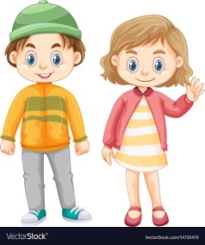
«С кем ты дружишь? С кочергой!
О чем мечтаешь? О кочерге.
На чем поедешь? На кочерге.
До чего доедешь? До кочерги.
Что увидишь? Кочергу… и т.д.
Ребенок должен ответить без ошибки и не засмеяться.

Подобную игру можно проводить по теме «Продукты питания», «Одежда», «Овощи-фрукты»

Карточка № 4 Русская народная игра «Фанты»
(игра малой подвижности)
Цель: Активизация словаря существительных и прилагательных по заданной теме, развитие слухового внимания, памяти, развитие общей моторики.

Ход игры: Дети встают в круг, выбирается водящий, или эту роль берёт на себя педагог, когда начинается диалог, водящий кидает каждому ребёнку мячик, он отвечает и кидает мяч водящему и т.д.
Ведущий: Вам прислали 100 рублей.
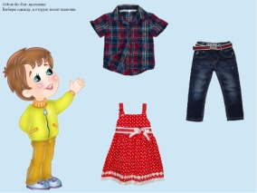
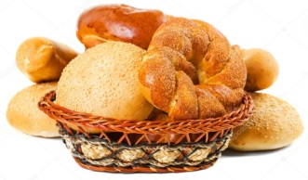
Что хотите, то купите,
Чёрный, белый не берите,
«Да» и «нет» не говорите!
После этих слов приводится такой диалог: - Что продаётся в булочной? (дети по кругу, говорят, что может продаваться в булочной) - Хлеб, батон, булки. - Какой хлеб продаётся в булочной? - Мягкий, свежий, душистый, хрустящий, поджаренный.

В зависимости от темы ведущий ведет с участниками игры беседу на заданную тему, задаёт разные провокационные вопросы, с тем чтобы кто-то в разговоре произнёс одно из запрещенных слов: чёрный, белый, да, нет. Тот, кто сбился, отдаёт водящему фант. После игры каждый проштрафившийся выкупает свой фант.
Подобную игру можно проводить по теме «Продукты питания», «Одежда», «Овощи-фрукты».

Карточка № 5 Русская народная игра «Почта»
(игра малой подвижности)
Цель: расширение и активизация словаря - глаголов по теме, развитие общей моторики.

Ход игры: дети стоят в кругу, выбирается водящий - почтальон, у него в реках мяч.
Водящий: Динь-динь-динь.
Дети: Кто там?
Водящий: Почта!
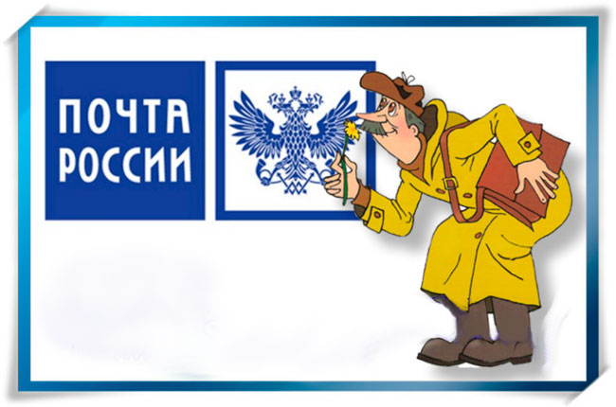
Дети: Откуда?
Водящий: Из города (из школы, сада, огорода)
Дети: Что в городе делают?
Водящий кидает игрокам мяч, задавая вопрос.
Дети, у кого в руках мяч должны ответить на вопрос,
что в городе танцуют, поют, прыгают и т.д. Тот ребёнок, который долго подбирает слово становиться почтальоном.

Карточка № 6 Русская народная игра «Затейники»
Цель: развитие умения по жестам и действию угадывать глаголы,
развитие зрительного восприятия, внимания, активизация движения.

Ход игры: Выбирается водящий – затейник, который встает
в центр круга, образованного детьми. Взявшись за руки, дети идут по кругу
вправо (влево) и произносят:
Ровным кругом друг за другом
Мы идем за шагом шаг.
Стой на месте! Дружно вместе
Сделаем вот так...
Дети останавливаются, опускают руки, а затейник показывает любое движение, и все должны его повторить. Игра повторяется с другим водящим.

Карточка №7 Русская народная игра «Домовой»
Цель: развитие связной речи, умения по жестам угадывать действие угадывать,
развитие зрительного восприятия, внимания, активизация движения.

Ход игры: Дети встают в круг и, взявшись за руки, двигаются по кругу под слова. Домовой в центре круга выполняет движения по тексту.
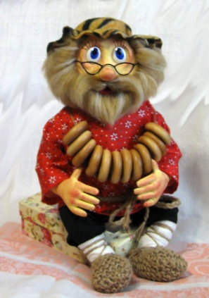
Дедушка Домовой,
Мы хотим играть с тобой.
Ты на месте повернись,
Вправо, влево наклонись,
Приседай и вставай,
Да и нам заданье дай.
Ты на печке не лежи,
Что нам делать покажи.

По окончания слов хоровод останавливается. Домовой показывает движение, дети его повторяют.

Карточка № 8 Игра «Летела корова» (игра малой подвижности)
Цель: совершенствовать навыки звукового анализа слова,
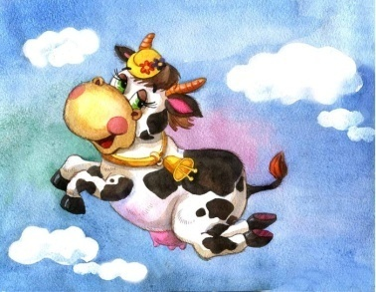
развитие внимания.

Ход игры. Игроки встают в круг, но не держаться за руки,
а кладут свою левую ладонь на правую ладонь соседа.
Слегка похлопывая по ладоням, произносят слова потешки:
- Летела корова, промолвила слово.
Какое же слово сказала корова?
Участник игры, на котором закончились слова потешки, придумывает слово. Остальные дети по очереди произносят звуки, из которых состоит это слово, хлопая по ладони соседа. Задача последнего игрока, называя крайнюю букву, убрать руку из-под хлопка.

Карточка № 9 Игра «Ваня - простота» (по народным потешкам)
Цель: Развитие связной речи, развитие слухового внимания, памяти, активизация движения.
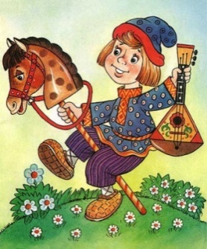
Ход игры: Выбирается водящий- Ваня, он стоит в центре круга. Дети, держась за руки, идут по кругу, а затем выполняют движения в соответствии с текстом. На последние слов дети бегут на стульчики, а водящий пытается засалить одного из них, кого засалили тот водящий.
Барашеньки – крутороженьки (дети идут по кругу, держась за руки)
По лесам ходили,
По дворам бродили,
В скрипочку играли, (изображают игру на скрипочке)
Ваню потешали.
Ваня, Ваня- простота (дразнят Ваню)
Купил лошадь без хвоста, (рукой изображают хвостик, помахивают им)
Сел задом наперёд (прыжком разворачиваются, идут задом в центр круга)
И поехал в огород.
А совища из лесище (прыжком разворачиваются лицом к Ване, изображают большие глаза-
Глазищами хлоп-хлоп! большой и указательный пальцы смыкаются, подносятся к глазам) Козлище из хлевища, ме-ме! (изображают рожки)
Ножищами топ-топ. (топают ногами, на последние слова разбегаются, Ваня догоняет)

Карточка № 10 Русская народная игра «Лисонька – Лиса»

Цель: развитие речи, фонематического восприятия, активизация движения.

Ход игры: «Лиса» стоит в центре круга, зажмурив глаза. Дети ходят по кругу, говорят слова.
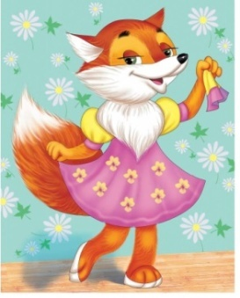
Мы по кругу идем,
Мы лисичку зовем,
Пусть глаз не открывает,
Нас по голосу узнает!

Круг останавливается и тот, на кого покажет ведущий,
спрашивает: «Лисонька-лиса, где я?». «Лиса» должна,
не открывая глаз угадать, кто ей задал вопрос, подойти к нему,
угаданный становится Лисонькой.

Карточка №11 Игра «Фрося» (по народной потешке)
Цель: Развитие связной речи, развитие слухового внимания, памяти, активизация движения.
Ход игры: Выбирается водящий – Фрося, дети встают в круг, выполняют движения по тексту. По окончании потешки, дети замирают и молчат,
тот, кто пошевелится или засмеётся и это увидит или
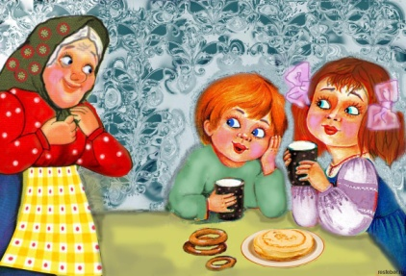
услышит Фрося, тот и водит. Дети могут двигаться,
когда Фрося на них не смотрит.

У бабы Фроси пяток внучат. (дети идут по кругу)
Все каши просят. (ладошками показываем на себя)
Все криком кричат. (руками обхватили голову, качаем)
Акулька в люльке, (руки согнуты в локтях, изображаем укачивание малыша)
Аленка в пеленке, (руки вниз, по швам)
Аринка на перинке, (руки в стороны, ладошки вверх)
Степан на печке, (ладошки смыкаются на шее, локти разведены в стороны)
Иван на крылечке. (палец на подбородок, изображаем задумчивого человека)
Баба тесто месила, кашу варила, (изображают как месят тесто, варят кашу)
Молоко топила, внучат кормила. (изображают кормление внучат)
Как каши наелись, молока напились, (гладят живот)
Бабе поклонились, угомонились! (кланяются, по русскому обычаю и умолкают)

Картотека № 12 Русская народная игра «Кукушка»

Цель: Развитие речи, фонематического восприятия, звукоподражания, активизация движения.

Ход игры: Дети стоят в кругу. В центре водящий с закрытыми глазами.
Дети идут по кругу говорят слова.
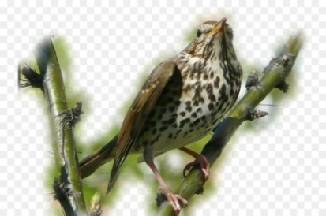
К нам кукушка в огород
Прилетела и поет.
Ты кукушка не зевай,
Кто кукует, отгадай?

Круг останавливается. Воспитатель указывает на любого в кругу. Ребенок произносит «Ку-ку». Водящий должен угадать по голосу.

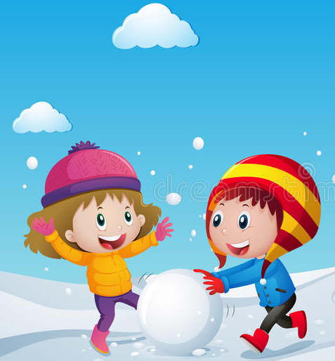
Карточка №13 Русская народная игра «Снежный ком»
Цель: Развитие связной речи, её темпа, активизация движения.
Ход игры: Дети идут по кругу, произнося слова.
Слова повторяются несколько раз с ускорением темпа.
Мы лепили снежный ком (идут хороводом по кругу)
Я иду за ним шажком
Ком все больше становился и быстрее покатился,
(ускоряемся и в речи и в движениях)
Ком все больше становился и быстрее покатился,
Ком все больше становился и быстрее покатился (еще ускоряемся)
Угодил в калитку! Бух! Развалился! (аккуратно падаем)
Из сугроба вылезаем (встаем)
И одежду отряхаем. (отряхиваются)

Карточка № 14 Русская народная игра Родничок.
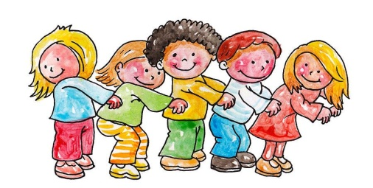
Цель: Развитие связной речи, её темпа,
двигательных умений, формирование внимания.

Ход игры: Ребята обхватывают друг друга за пояс и становятся гуськом вдоль весеннего ручья (скакалки, каната). Проговаривают слова:
Разлился родничок,
Золотой рожок.
У-ух! (боком стараются перепрыгнуть ручей, не коснувшись воды)
Разлился ключевой,
Белый, снеговой.
У-ух! (боком перепрыгивают ручей, в другую сторону)
По мхам. По болотам,
По гнилым колодам.
У-ух! (боком перепрыгивают ручей, в другую сторону)

Дети боком стараются перепрыгнуть ручей, не коснувшись воды, но при этом могут мешать своему соседу. Тот, кто коснется воды, из игры выбывает.
Каждая новая игра ускоряется, слова и действия выполняются быстрее.

Карточка №15 Русская народная игра «Воевода»

Цель: Развитие речи, развитие общей моторики, формирование внимания.

Ход игры: Дети стоят в кругу, передают мячик друг другу, на окончание слов у кого остановился мяч – Воевода.
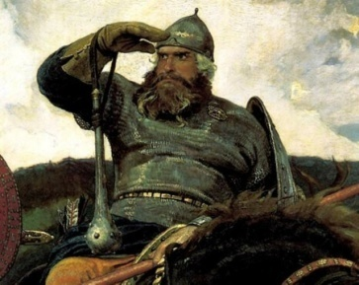
Катилось яблоко
Вкруг хоровода.
Кто его поднял
Тот воевода.

-Воевода, воевода (воевода делает шаг вперёд и идёт по кругу)
Выходи из хоровода!
-Воевода, воевода!
Ты иди по хороводу (Воевода встаёт между двумя детьми, говорит слова)

-Воеводе отдыхать, а тебе кругом бежать! (дети бегут за кругом в разные стороны)
Кто из них быстрее добежит до воеводы и возьмёт мяч, становится «воеводой», заходит в круг и игра повторяется.

